Título del proyecto: MORENA MODAS
Estudiante: Agustín Vidal
Materia: Programación II
Docente: Cristian Caón
Carrera: Técnico Superior en Desarrollo de Software — TSDS
Semana 6 — Etapa 6: Desarrollo inicial del back-end

1. Servidor configurado
Para el desarrollo del back-end de MORENA MODAS se configuró un servidor utilizando Node.js y Express.
El servidor funciona en el puerto 3000 y permite recibir información mediante solicitudes HTTP. También se configuró Express para recibir datos en formato JSON y datos enviados mediante formularios.
Además, se configuró el acceso a los archivos del front-end mediante la carpeta public y se incorporaron las rutas correspondientes a los productos y las reservas.
Durante las pruebas se verificó correctamente el funcionamiento del servidor mediante:
http://localhost:3000
También se comprobó que el servidor pudiera conectarse correctamente con la base de datos MariaDB.
Evidencia: captura del servidor iniciado correctamente y de la conexión establecida con MariaDB.

2. Rutas o endpoints
Para permitir la comunicación entre el front-end y el back-end de MORENA MODAS se configuraron diferentes rutas o endpoints utilizando Express.
Se creó una ruta de prueba para verificar el funcionamiento general del back-end:
GET /api/prueba
También se desarrollaron las rutas necesarias para trabajar con los productos:
GET /api/productos
Esta ruta permite obtener los productos almacenados en la base de datos junto con su categoría.
Para las reservas se configuraron los siguientes endpoints:
POST /api/reservas — permite crear una nueva reserva.
GET /api/reservas — permite obtener todas las reservas registradas.
GET /api/reservas/:id — permite obtener una reserva específica mediante su identificador.
Estas rutas permiten que el back-end reciba solicitudes, ejecute las operaciones correspondientes y devuelva los resultados en formato JSON.
3. Controladores o funciones
Para organizar la lógica del back-end se crearon controladores encargados de procesar las solicitudes recibidas por las diferentes rutas.
Se desarrolló un controlador de prueba que permite verificar el funcionamiento del servidor mediante el endpoint /api/prueba.
También se creó el controlador de productos, ubicado en controllers/productocontroller.js. Este controlador permite obtener los productos registrados en la base de datos y mostrar información como el nombre, descripción, precio y categoría.
Para las reservas se desarrolló el controlador controllers/reservacontroller.js, que contiene las funciones necesarias para:
* Crear una nueva reserva.
* Obtener todas las reservas.
* Obtener una reserva específica mediante su ID.
* Informar cuando una reserva solicitada no existe.
Los controladores utilizan consultas SQL para comunicarse con la base de datos MariaDB y devuelven las respuestas correspondientes en formato JSON.

4. Conexión con la base de datos
Para el proyecto MORENA MODAS se utilizó MariaDB como sistema gestor de base de datos.
La conexión entre el back-end y la base de datos se realizó mediante el paquete mysql2 de Node.js. La configuración de conexión se encuentra en el archivo:
config/database.js
Para proteger los datos de acceso a la base de datos se utilizó un archivo .env, donde se almacenan las variables de configuración, como el host, puerto, usuario, contraseña y nombre de la base de datos.
La conexión se configuró utilizando el puerto 3307, correspondiente a la instalación de MariaDB utilizada durante el desarrollo.
También se agregó el archivo .env al .gitignore para evitar que los datos de acceso sean enviados al repositorio de GitHub.
Durante las pruebas se verificó que la conexión se estableciera correctamente, mostrando en la terminal el mensaje:
“Conexión con MariaDB establecida correctamente”.

5. Operaciones básicas
Durante esta etapa se implementaron y probaron operaciones básicas del back-end de MORENA MODAS utilizando los endpoints desarrollados.
Las principales operaciones realizadas fueron:
Consulta de productos: mediante GET /api/productos se obtuvieron los productos registrados en la base de datos junto con su categoría.
Creación de reservas: mediante POST /api/reservas se registró una nueva reserva enviando los datos correspondientes en formato JSON.
Consulta de reservas: mediante GET /api/reservas se obtuvieron todas las reservas almacenadas en la base de datos.
Consulta de una reserva: mediante GET /api/reservas/:id se obtuvo una reserva específica utilizando su identificador.
Control de errores: se realizó una prueba solicitando una reserva inexistente mediante un ID que no estaba registrado. El servidor respondió correctamente indicando que la reserva no fue encontrada.
Las pruebas permitieron comprobar que el back-end puede recibir solicitudes, ejecutar consultas sobre MariaDB y devolver respuestas correctamente en formato JSON.

6. Evidencias de funcionamiento
Para comprobar el funcionamiento del back-end de MORENA MODAS se realizaron diferentes pruebas utilizando Thunder Client, la terminal de Visual Studio Code y DBeaver.
Las evidencias obtenidas fueron las siguientes:
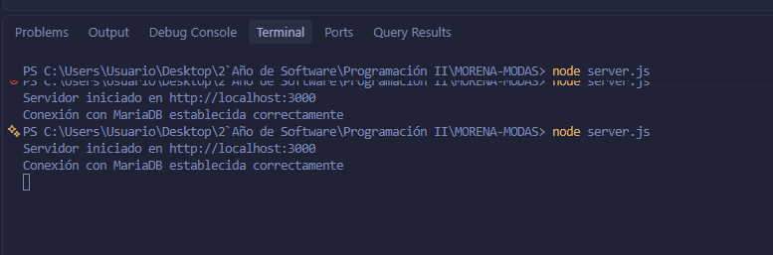
Evidencia 1 — Servidor y conexión con MariaDB

Se verificó que el servidor se iniciara correctamente en el puerto 3000 y que la conexión con MariaDB se estableciera correctamente.
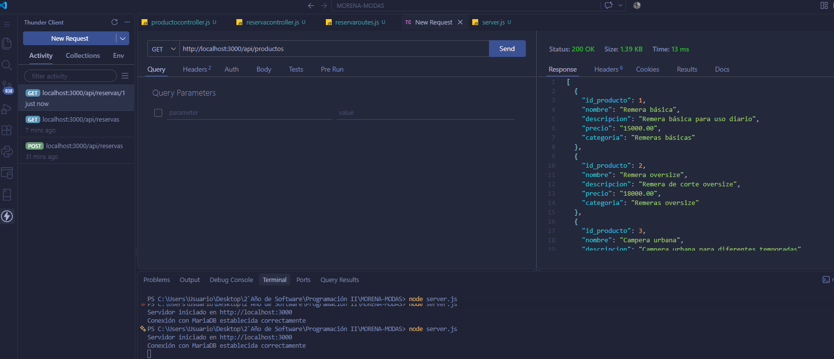
Evidencia 2 — Consulta de productos

Se realizó una solicitud GET al endpoint /api/productos, obteniendo correctamente los productos registrados en la base de datos.

Evidencia 3 — Creación de una reserva
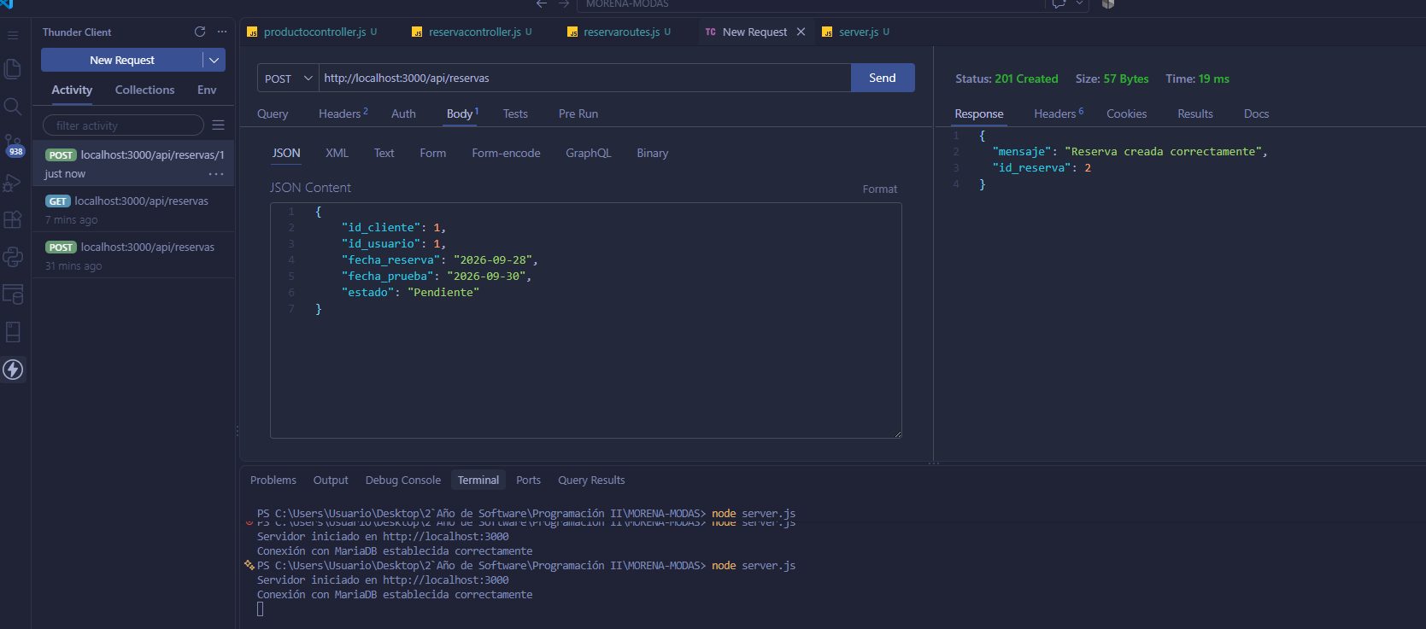
Se realizó una solicitud POST al endpoint /api/reservas, enviando los datos de una reserva en formato JSON. El servidor respondió confirmando que la reserva fue creada correctamente.

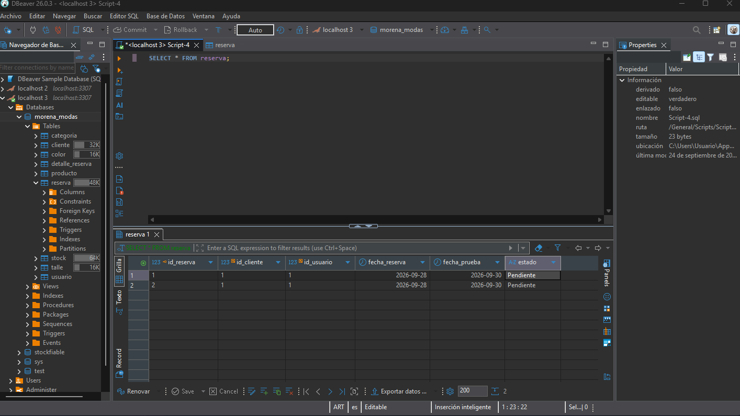
Evidencia 4 — Reserva almacenada en la base de datos

Mediante DBeaver se realizó una consulta a la tabla reserva, comprobando que la reserva creada mediante el back-end quedó almacenada correctamente en MariaDB.

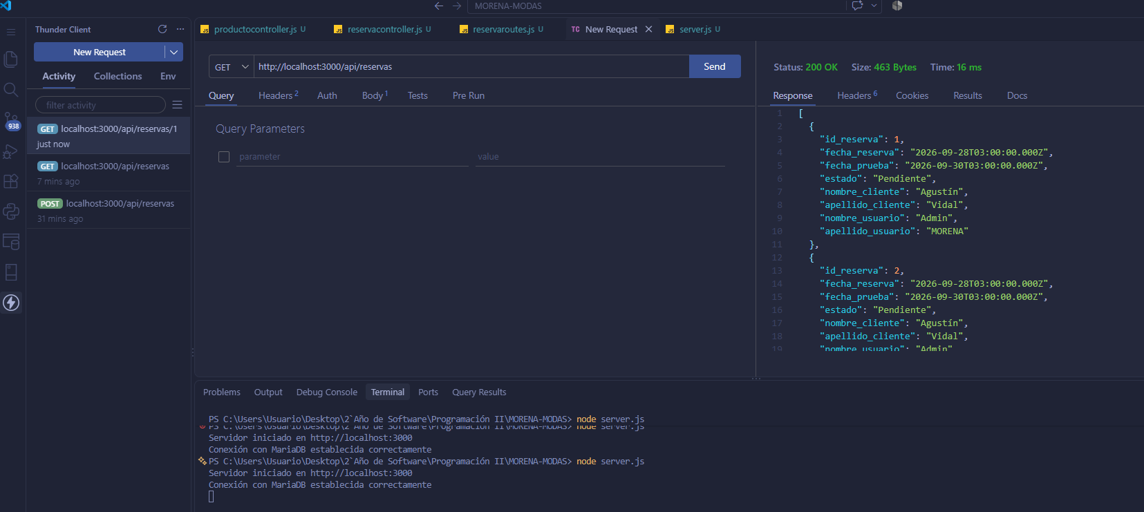
Evidencia 5 — Consulta de todas las reservas

Se realizó una solicitud GET al endpoint /api/reservas, obteniendo correctamente las reservas almacenadas y los datos relacionados del cliente y usuario.

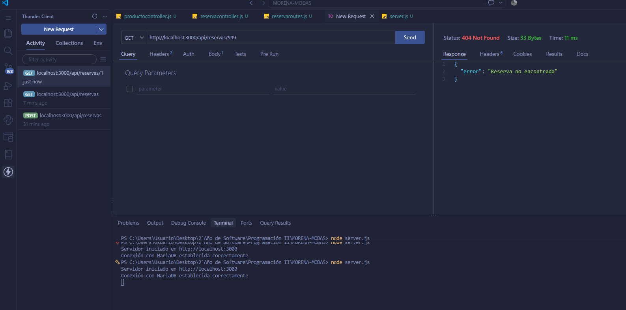
Evidencia 6 — Consulta por ID y control de errores
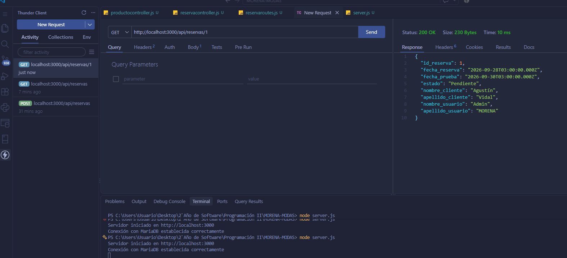
Se probó la consulta de una reserva mediante su ID utilizando /api/reservas/1. También se realizó una prueba con un ID inexistente, obteniendo correctamente el mensaje de error correspondiente.
Las capturas de estas pruebas se incluyen como evidencia del funcionamiento de las diferentes operaciones implementadas durante esta etapa.

7. Código o repositorio
El código desarrollado durante esta etapa fue incorporado al repositorio de GitHub del proyecto MORENA MODAS.
En el repositorio se encuentran los archivos correspondientes al desarrollo inicial del back-end, incluyendo:
* Configuración del servidor.
* Conexión con MariaDB.
* Controladores.
* Rutas y endpoints.
* Configuración del proyecto Node.js.
* Archivos necesarios para la ejecución del back-end.

Repositorio del proyecto:
MORENA MODAS — GitHub
https://github.com/AgustinVidal-04/MORENA-MODAS

8. Link de conversación con GPT
Durante el desarrollo de la Semana 6 se utilizó ChatGPT como herramienta de acompañamiento y asistencia para la configuración del back-end, desarrollo de rutas y controladores, conexión con MariaDB, realización de pruebas y resolución de errores.
Link de la conversación utilizada durante el desarrollo:
https://chatgpt.com/share/6abb0f45-7548-83e9-934e-3b2ced2e143f

9. Bitácora actualizada
Durante la Semana 6 se continuó con el desarrollo del back-end del proyecto MORENA MODAS.
En esta etapa se configuró el servidor utilizando Node.js y Express, se crearon las rutas y endpoints necesarios y se desarrollaron los controladores correspondientes para trabajar con productos y reservas.
También se estableció la conexión entre el back-end y la base de datos MariaDB, utilizando variables de entorno para proteger los datos de conexión.
Se realizaron diferentes pruebas utilizando Thunder Client y DBeaver. Estas pruebas permitieron verificar la consulta de productos, la creación de reservas, la consulta de reservas y el manejo de errores cuando se solicita una reserva inexistente.
Finalmente, el código desarrollado fue organizado y subido al repositorio de GitHub del proyecto.
Estado de la etapa: Finalizada.

